GuitarWorld
Functioneel rapport GIP
Automatisering van een gitarenwebshop

Zeno Boumerkhoufa
2019-2020

Inhoud
Voorstelling van de klant 3
Overzicht uit het logboek van de contacten met de klant 3
Beschrijving van de huidige toestand 3
Wat moet mijn systeem kunnen 3
Grafische voorstelling van het belangrijkste formulier in de GIP 4
Lijst Objecten ( Data dictionary) 4
Besluit 6

Voorstelling van de klant
De klanten van GuitarWorld zijn mensen die een gitaar of accessoires voor hun gitaar willen kopen. Als de klant zijn eerste gitaar koopt dan kan deze hulp krijgen bij de keuze van de gitaar.
De klanten kunnen ook gericht zoeken en filteren, zo kunnen ze een budget aanduiden of de leverbaarheid. De bedoeling van mijn webshop is om de klant een zo gemakkelijk mogelijke zoektocht te bieden naar de producten die ze zoeken. Dit door middel van een gemakkelijk keuzemenu waar men kan kijken naar specifieke accessoires of merken.

Overzicht uit het logboek van de contacten met de klant
- 10/09/2019: Telefonisch contact met de opdrachtgever.
- 15/09/2019: Bespreking over de wensen van de opdrachtgever.
- 02/10/2019: Bespreking over de lay-out en de mogelijkheden voor de klanten in het formulier.
- 22/10/2019: Bespreking eerste ontwerp van het formulier.

Beschrijving van de huidige toestand
Momenteel is er geen webshop en word alles manueel op papier bijgehouden. Enkel de gegevens voor de belastingen worden ook ingegeven in een databank. De bestellingen gebeuren telefonisch en moet dus uit eigen initiatief gebeuren anders staat de winkel leeg.
Dit word allemaal geautomatiseerd en verwerkt in de webshop zodat er overzichtelijk en efficiënt gewerkt kan worden.

Wat moet mijn systeem kunnen
- Klanten bijhouden en automatisch nummeren.
- Producten bijhouden, leverbaarheid, aantal in catalogus,…
- Aantal stukken van het product automatisch aanpassen na een bestelling.
- Een melding geven als er een product bijna uitverkocht is.
- Klanten kunnen opzoeken.
- Producten kunnen opzoeken.
- Bestellingen kunnen opzoeken.
- Subtotaal en totaal berekenen van bestellingen.
- Klanten verwittigen hoelang de levering zal duren en een dag op voorhand verwittigen als het pakketje zal toekomen.

Grafische voorstelling van het belangrijkste formulier in de GIP
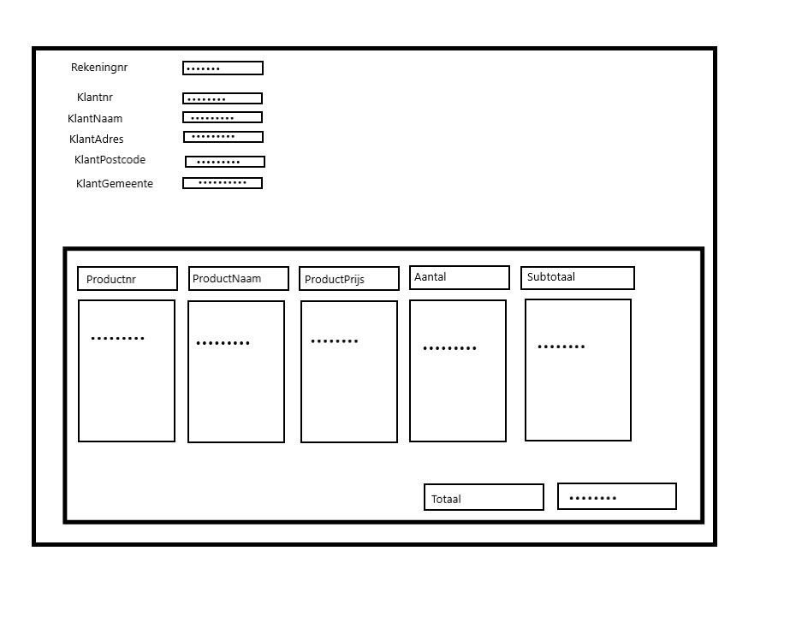

Lijst Objecten ( Data dictionary)

Benaming | Betekenis | Type | Validatie/geldigheid | Herkomst | Wie mag het zien
rekeningnr | Het nummer van de rekening | Numeriek | Autonummering | Programma | Iedereen
Klantnaam | Voornaam en familienaam van de klant | Korte tekst | / | Gebruiker | Iedereen
KlantAdres | Het adres van de klant (straat + nr) | Korte tekst | / | Gebruiker | Iedereen
KlantPostcode | Postcode van de klant | Numeriek | 4 getallen | Gebruiker | Iedereen
KlantGemeente | De gemeente van de klant | Korte tekst | / | Gebruiker | Iedereen
KlantEmail | Emailadres van de klant | Korte tekst | Moet een @ bevatten | Gebruiker | Iedereen
Artikelnr | Nummer van een artikel | Numeriek | Autonummering | Programma | Iedereen
ArtikelNaam | Naam van het artikel | Korte tekst | / | Gebruiker | Iedereen
ArtikelPrijs | De prijs van het artikel | Numeriek | / | Gebruiker | Iedereen
ArtikelAantal | Aantal van het artikel | Numeriek | / | Gebruiker | iedereen
Subtotaal | De berekende prijs van alle aantallen per artikel | Numeriek | / | Berekend | Iedereen
Totaal | Totaal prijs van alle bestelde artikelen | Numeriek | / | Berekend | iedereen

Besluit
Er is een basis om aan te beginnen en van daaruit kan ik altijd uitbreiden, de basis is zeker haalbaar en de uitbreidingen volgen wanneer het mogelijk is. Om er al iets te kunnen bij voorstellen heb ik al eens gekeken naar de website van “BAX music”, ik zal me deels ook baseren op deze website aangezien ze dezelfde producten verkopen maar dan wat meer uitgebreid dan ik zal kunnen behalen. Doordat het over een onderwerp gaat dat me interesseert motiveert dit me zeker een beetje extra. Daarom is mijn doel ook om een zo mooi en gebruiksvriendelijk product mogelijk af te leveren.

